RELATÓRIO LIEC 1 – JULIANO RICALDONI

Exercício 1:

Para os circuitos abaixo, calcule o valor da resistência equivalente considerando (use o Tinkercad para conferir os valores):

A. R1 = 100 Ω e R2=100 Ω

B. R1 = 100 Ω e R2=150 Ω

C. R1 = 1500 Ω e R2=3,3 KΩ

D. R1 = 100 MΩ e R2=1Ω

E. R1 = 100 MΩ e R2=200MΩ

A) Rs = R1 + R2 = 100 + 100 = 200 Ω

Rp = $\frac{R1xR2}{R1+R2}$ = $\frac{100x100}{100+100}$ = $\frac{10000}{200}$ = 50 Ω

B) Rs = 100 + 150 = 250 Ω

Rp = $\frac{100Ωx150Ω}{100Ω+150Ω}$ = $\frac{15000}{250}$ = 60 Ω

C) Rs = 1500 + 3300 = 4800

Rp = $\frac{1500Ωx3300Ω}{1500Ω+3300Ω}$ = $\frac{4950000Ω}{4800Ω}$ = 1031,25 Ω

D) Rs = 1 MΩ + 1Ω = 1 000 001 Ω

Rp = $\frac{100000000Ωx1Ω}{100000000Ω+1Ω}=\frac{100000000Ω}{100000001Ω}=0,\bar{9}Ω$

E) Rs = $100MΩ+200MΩ=300MΩ$

Rp = $\frac{100MΩx200MΩ}{100MΩ+200MΩ}=\frac{20000MΩ}{300MΩ}=66,\bar{6}MΩ$

Exercício 2:

Para os circuitos abaixo, calcule o valor da resistência equivalente considerando (use o Tinkercad para conferir os valores):

a) R1 = 100 Ω, R2=100 Ω e R3=100 Ω

b) R1 = 1KΩ, R2=2,2KΩ e R3=3,3KΩ

a) Rs = $R1+R2+R3=100Ω+100Ω+100Ω=300Ω$

Rp = $\frac{1}{R1}+\frac{1}{R2}+\frac{1}{R3}=\frac{1}{100Ω}+\frac{1}{100Ω}+\frac{1}{100Ω}=\frac{3}{100Ω}=\frac{100Ω}{3}=33,\bar{3}Ω$

b) Rs = $1KΩ+2,2KΩ+3,3KΩ=6,5KΩ$

Rp = $\frac{1}{1KΩ}+\frac{1}{2,2KΩ}+\frac{1}{3,3KΩ}=\frac{58}{33}=\frac{33}{58}≈0,569KΩ$

Exercício 3:

No circuito apresentado na figura a seguir, onde V = 9 V, R1 = 500 Ω, R2 = 200 Ω, R3 = 200 Ω, faça:

a) Qual a corrente medida pelo amperímetro A colocado no circuito?

b) Use o Tinkercad para montar o circuito e comparar o resultado do seu cálculo com o mostrado no programa. Faça uma captura de tela da montagem no Tinkercad.

a) $Rt=\left(\frac{R2xR3}{R2+R3}\right)+R1=\left(\frac{200Ωx200Ω}{200Ω+200Ω}\right)+500Ω=\frac{40000Ω}{200Ω}+500Ω=100Ω+500Ω=600Ω$

$I=\frac{V}{R}=\frac{9}{600}=0,0015A=15mA$

b)

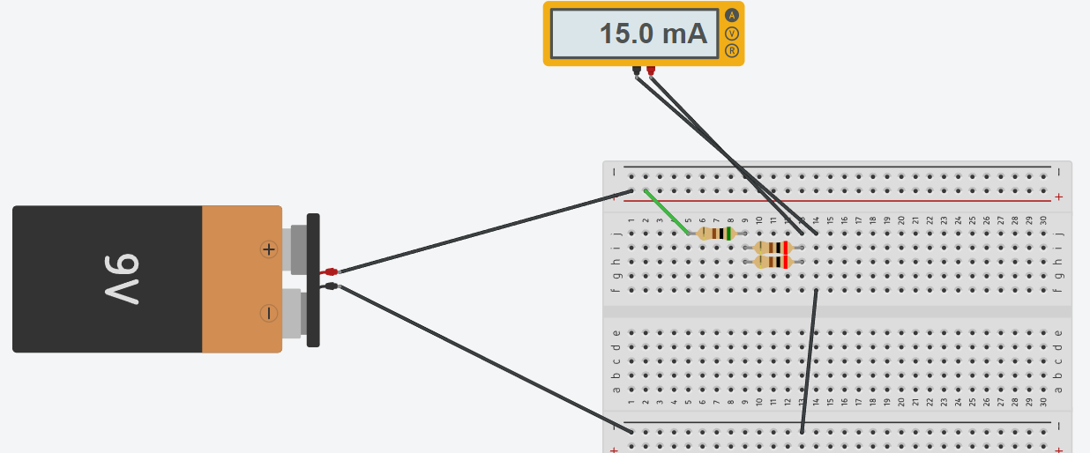

Exercício 4:

Repetir o exercício anterior considerando V = 12 V, R1 = 150 Ω, R2 = 1,5KΩ e R3 = 2,2KΩ.

a) $Rt=\left(\frac{1.5KΩx2.2KΩ}{1.5KΩ+2.2KΩ}\right)+150Ω=\left(\frac{3.3KΩ}{3.7KΩ}\right)+150Ω=892Ω+150Ω=1042Ω$

$\frac{12}{1042}=\frac{6}{521}=0.0115A=11.5mA$

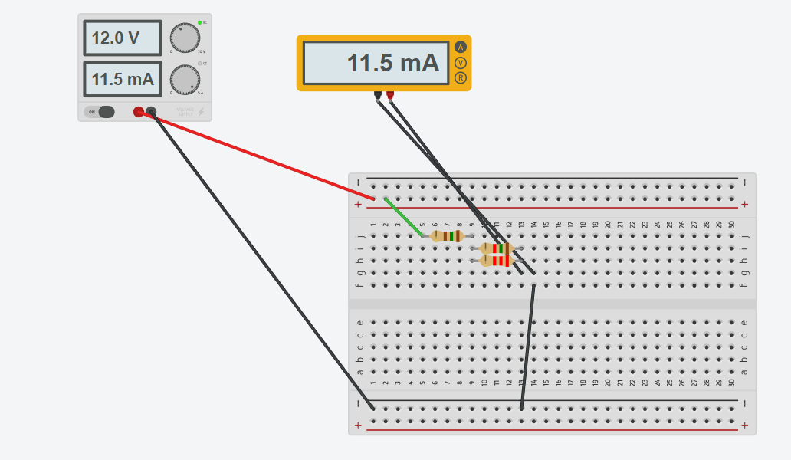b)

Exercício 5:

Para os exercícios 3 e 4 calcule:

a) A queda de tensão (voltagem) sobre R1, R2 e R3

3 – R1 – 500 Ω I = 15 A $V=500Ωx0,015A=7,5V$

R2 – 200 Ω V1 = 7,5 V, Vt = 9V $Vt=V1+V2$

$9V=7,5V+V2$

$V2=9V−7,5V=1,5V$

R3 – 200 Ω Como resistores em paralelo possuem a mesma diferença de potencial a voltagem nos dois é a mesma, então nesse caso a voltagem de R3 é igual à de R2, ou seja, 1,5 V

4 – R1 – 150 Ω I = 11,5 A $V=150x0,0115A=1,725V$

R2 – 1,5 KΩ V1 = 1,725 V, Vt = 12, $12V=1,725+V2$

$V2=12V−1,725V≈10,28V$

R3 – 2,2 KΩ Como resistores em paralelo possuem a mesma diferença de potencial a voltagem nos dois é a mesma, então nesse caso a voltagem de R3 é igual à de R2, ou seja, 10,28 V

b) A Potência total dissipada pelo circuito.

3 – P = V x I

P = 9 V x 0,015 A

P = 0,135 W

4 – P = 12 V x 0,0115 A

P = 0,138 W

Exercício 6:

Considere que o arduino pode fornecer 5 V. Iremos conectar um sensor no Arduino cuja corrente máxima seria de 15 mA. Qual o valor do resistor a ser conectado para proteger o Arduino e o sensor?

$$R=\frac{V}{I}=\frac{5}{0,015}=333,\bar{33}$$

Exercício 7:

Os valores dos resistores são identificados por cores, assim, resistores de cores diferentes têm diferentes valores de resistência. Vejamos alguns exemplos:

O cálculo da resistência é definido por três faixas de cores: 1ª Faixa: mostra o primeiro algarismo do valor da resistência. 2ª Faixa: mostra o segundo algarismo da resistência. 3ª Faixa: mostra quantos zeros devem ser adicionados à resistência. Obs.: Para os resistores de 3 faixas a tolerância pode ser considerada em ± 20%, sendo definido sem cor.

Diante desse contexto, escolha 5 valores de resistores utilizados nesse trabalho e determine as cores de cada um desses escolhidos.

a) 1 Ω – marrom, preto, dourado

b) 100 Ω – marrom, preto, marrom

c) 200 Ω – vermelho, preto, marrom

d) 500 Ω – verde, preto, marrom

e) 1 KΩ – marrom, preto, vermelho